订单流程2017

## 原始需求描述：

1. *需要添加一个用户账户审核功能，有实质性的审核，避免一些通过百度等搜索引擎推广过来的患者买一些生化试剂之类误食带来的风险，另外就是对用户的身份进行一个分类认定：a.科研用户 b.经销商 c.工业客户 （后期也会对应不同的折扣），对于科研用户的订单流程是先发货再付款，对于经销商和工业客户的订单流程是先付款再发货。  
   2.有了上述订单逻辑后，订单层面支持产品单价和单个产品合计金额修改。  
   3.对应需要添加一些用户订单状态提醒的短信和邮件模板。*

沟通中确认了一下，可以暂时不考虑算价问题，继续使用现有折扣逻辑。增加订单的改价功能。

那么需要修改的功能模块主要是：

1. 买家用户
2. 订单流程

## 买家功能

1. 新买家数据模型变更说明
2. 买家注册流程变更说明
3. 后台买家管理功能说明
4. 现有买家数据处理说明

### 新买家数据模型变更说明

买家注册完成后，不能立即下单，需要后台审核确定其分类认定后，才可以成为正式的用户。

所以需要增加一个状态：**account_state** （账户状态）

还要增加一个属性：**account_class** (账户等级)

账户状态会在后面逐步替代现在的CUSTOMER_ANONYMOUS，这个名字很容易误导为是否匿名用户。时间关系，这个老字段暂时不动。

账户状态目前定为两个值：not_certified(未认证）和 certified（已认证）

以后会把‘冻结’状态转过来。目前先不动原有代码了。

账户等级为‘BuyerType’类型，就是对应a.科研用户 b.经销商 c.工业客户

所以会有一个新的数据类型 “**BuyerType**”出现。 这个数据类型以后可能会变化，需要中英文说明等信息。

由于这个数据类型和算价等明确相关，所以暂时不提供界面上的CRUD功能，以免后台逻辑过于复杂。

### 买家注册流程变更说明

用户刚注册，无论是否点击邮件确认链接，都是‘未认证’（邮件确认可能以后会取消，或者改为认证后再发邮件，只留人工认证一步，否则可能令用户感觉繁琐）。当在后台管理员给与‘a.科研用户 b.经销商 c.工业客户’其中一种类别时，自动变为‘已认证’。

用户刚注册，均为‘科研用户’。 以后可以在后台更改。

对用户感知而言，注册流程本次并无变化，只是后台业务逻辑的变化。

用户类型是为订单流程和算价服务的。本次暂时不做新的折扣算价逻辑，所以只和后面的订单流程有关。

以后根据用户类型的需要，注册流程再做修改。

### 后台买家管理功能说明

后台增加一列“买家类型”。和‘折扣’一样，采用弹出窗口设置。可以在3种用户类型之中选择，不可删除，不可为空。

不支持当前页面所选用户批量设置买家类型。

不支持所有用户全部设置为某个买家类型。

在买家类型操作页面，同时可以将用户设置为‘未认证’。

弹出框大概是这个样子：

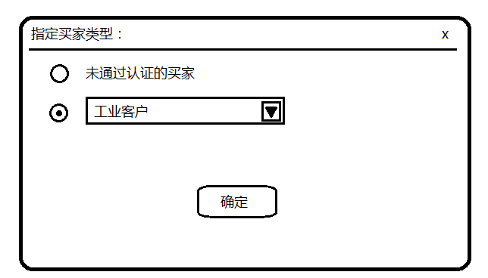

### 现有买家数据处理说明

需要一个数据库脚本，完成以下功能：

1. 增加字段
2. 修改所有现存用户为‘已认证’的‘科研用户’
3. 对这两个字段增加非空约束

## 订单流程

1. 提交订单的约束
2. 订单页面的约束
3. 完整的订单流程状态图
4. 改价功能的说明
5. 订单历史记录修改说明

### 提交订单的约束

‘未认证’用户不能提交订单，但是可以加入购物车。到时候给出一个提示信息“您尚未通过认证，暂时不能购买生化产品。”

### 订单页面的约束

用户还是可以从认证用户变成非认证用户的。原则上是未认证用户的所有订单都不可操作。

1.‘未认证’用户不能进入前台的订单页面。进来显示一个固定的信息页面，提示其未认证，不能采购。

2.‘未认证’用户的订单，在后台没有操作按钮。包括发货，改价，确认收款等等，只有查看详情的链接。

3. ‘未认证’用户的dashboard 没有最近订单列表。

### 科研用户的订单流程

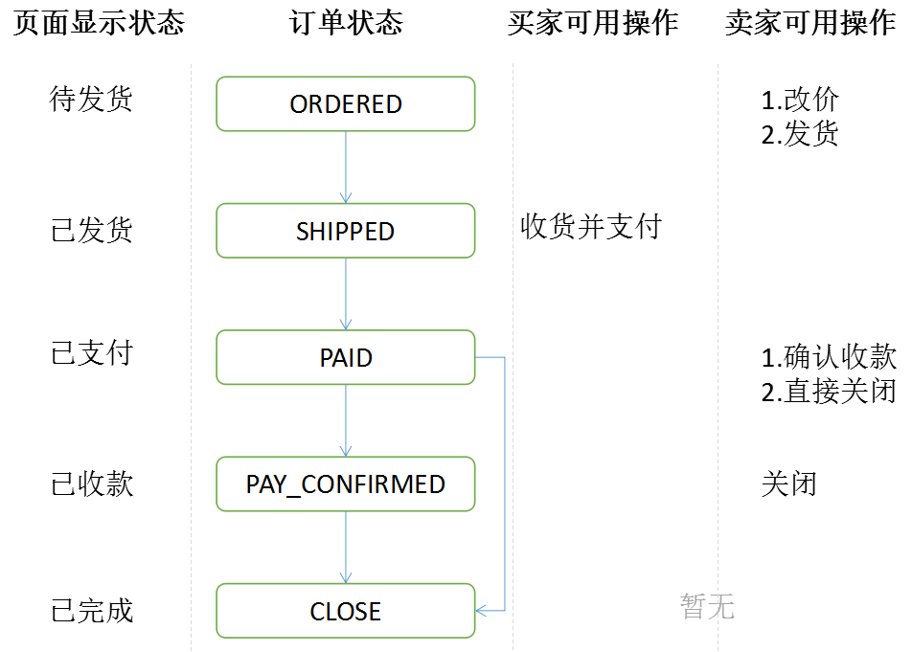

先发货，后支付。

### 企业客户的订单流程

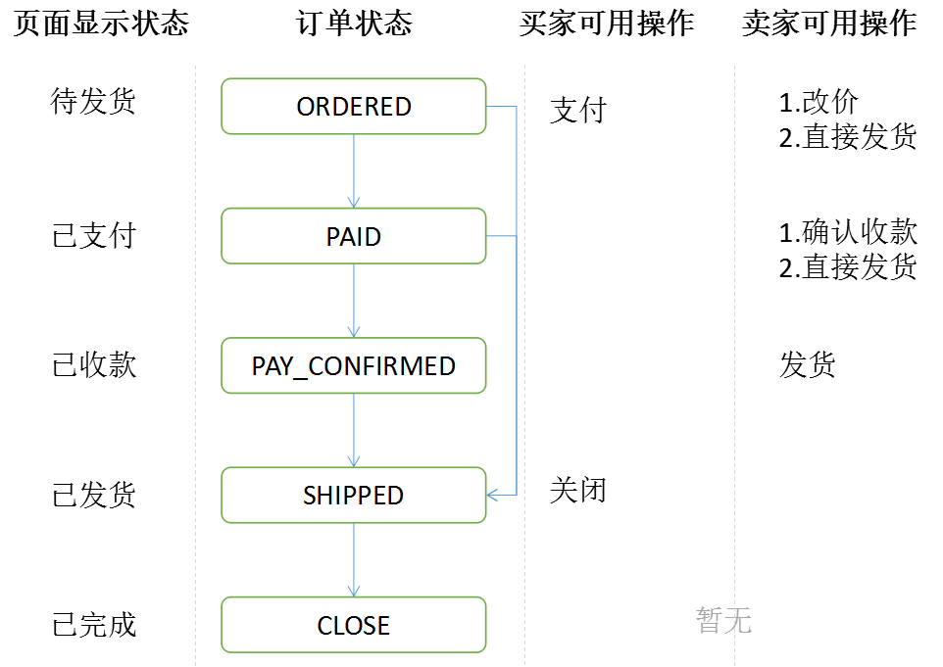

先支付，后发货

两个对比：

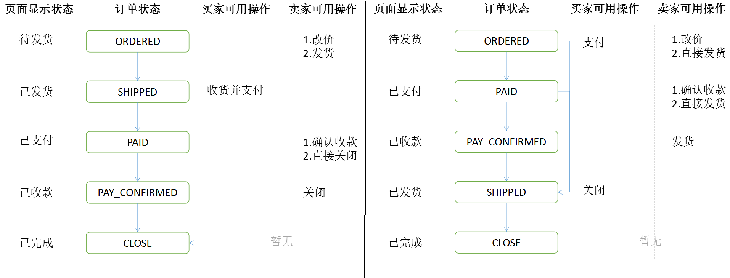

基本上各做各的，没什么通用的。

### 改价功能的说明

目前改价可以修改：

1. **商家子订单总价**。 买家页面的总价需要改成动态计算的，不再是原订单的金额了。
2. **商品单价**。修改了单价后，会重新刷新该商品的总价。
3. **某类商品总价**。单价不变，该商品的总价变化。
4. 买家原始订单的总价，始终为各商家子订单总价的算术和，不可调整。

**订单金额重算规则：**

‘最后向上汇总’原则。

例如先改了商品单价，此时会自动刷新改类商品总价，以及该商户子订单的总价；

然后又修改了子订单的总价，那么就不会刷新其中各个商品条目的总价；

然后又修改了某个商品的总价，那么就会刷新该商户子订单的总价，上次手工修改的订单总价会被取消。

### 订单历史记录修改说明：

原则上，订单状态和价格发生变化，都需要记录订单历史。

价格变化原数据库表中没有对应字段，所以都生成描述，放入Comments中。有个问题就是这样的话，历史记录语言就是固定的中文了。